

**CENTRO EDUCATIVO TECNICO LABORAL KINAL**

5TO. PERITO EN INFORMATICA

**ElectroKinal**

Guatemala, 01 de septiembre del 2021.

# Modelo Entidad Relación

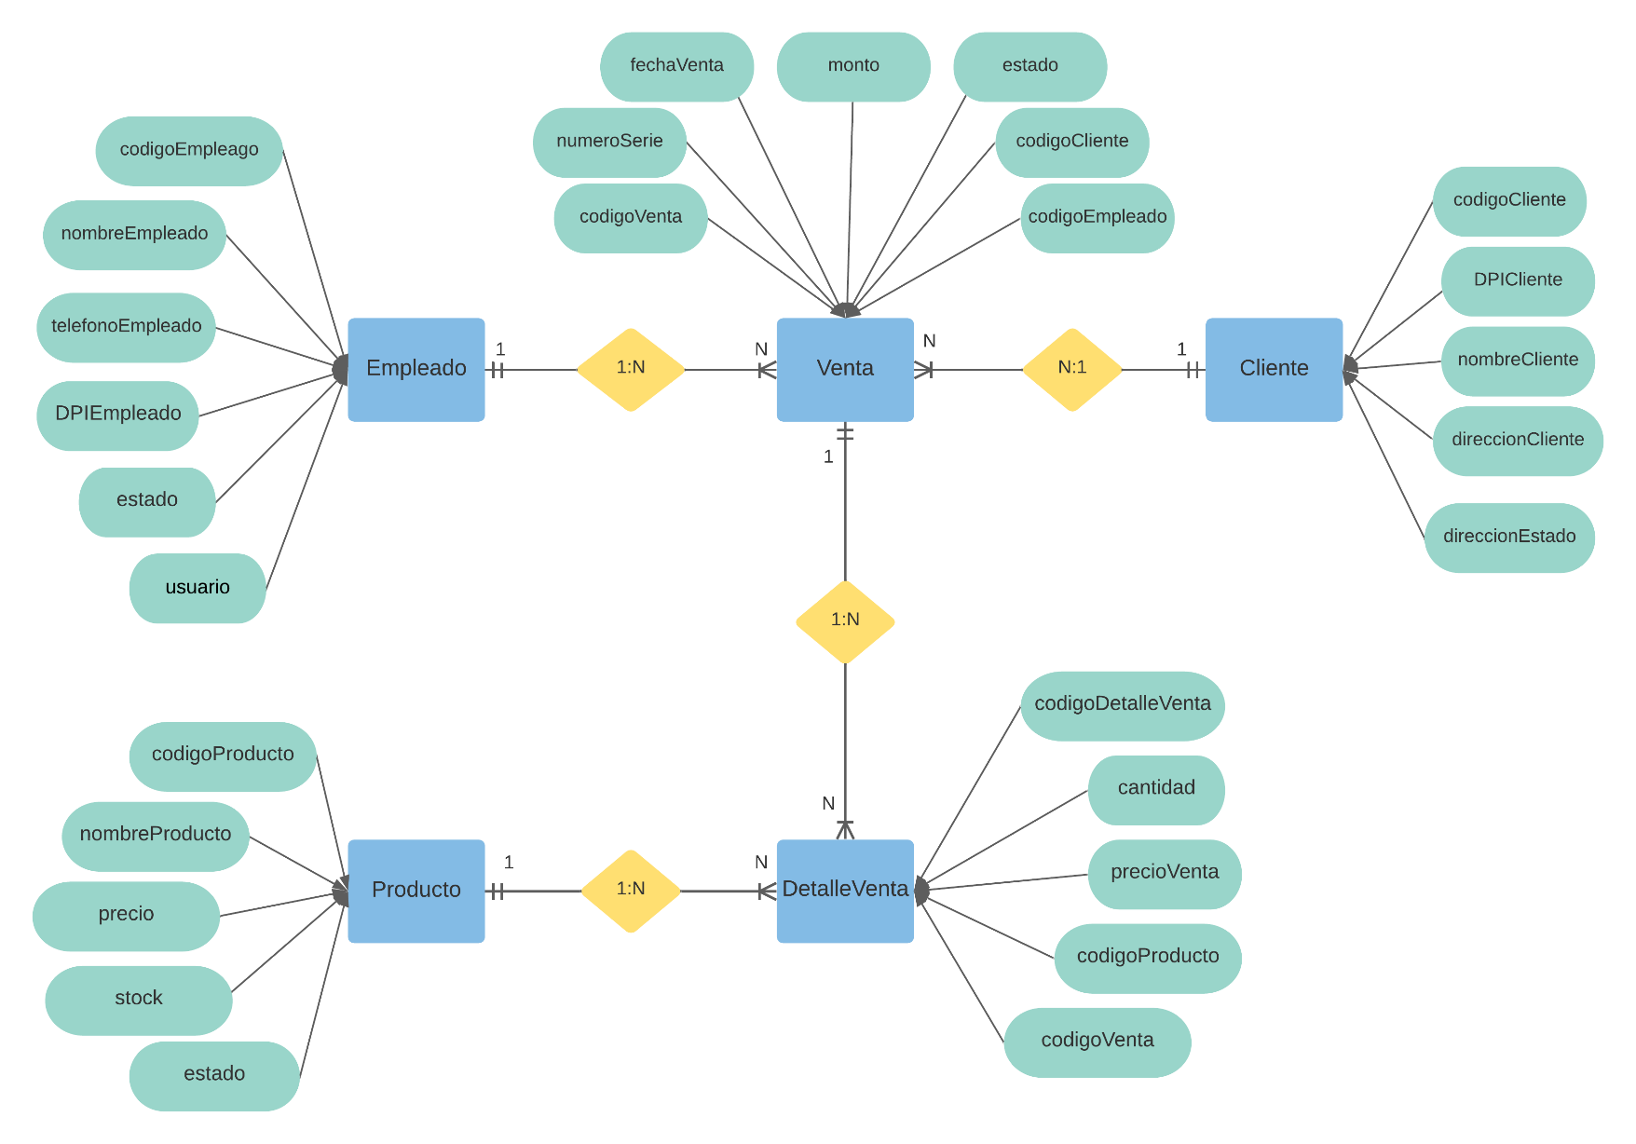

# Diagrama Entidad Relación

